**Муниципальное бюджетное образовательное учреждение**

**Начальная общеобразовательная школа № 52 п.Утулик**

***ПОРТФОЛИО***

Звизжевой Людмилы Васильевны

учителя начальных классов

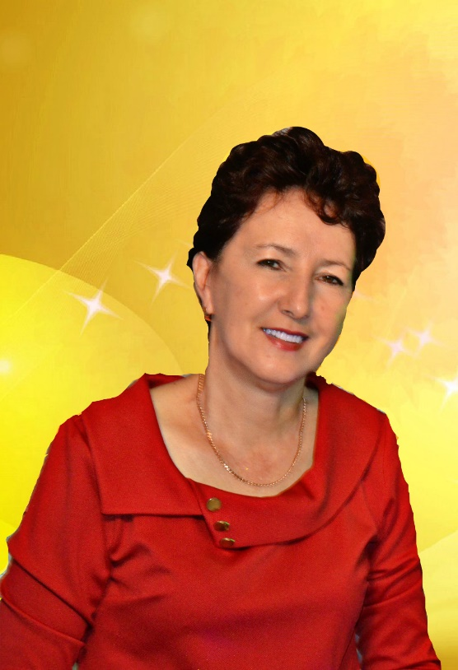

**Содержание**

Раздел 1. Общие сведения о педагоге. 3

Раздел 2. Результаты освоения обучающимися образовательной программы. 9

Выбор образовательной программы и комплекта учебно - методической литературы………………………………………………………………………………….10

Результаты внеурочной деятельности. 14

Использование здоровьесберегающих технологий 16

Использование современных педагогических и 17

информационно-коммуникационных технологий 17

Раздел 3. Краткое описание методической системы 18



**Раздел 1. Общие сведения о педагоге.**

Без стремления к научной работе

Учитель неизбежно попадает

Во власть трех демонов:

Механичности, рутинности,

Банальности.

Он деревенеет, каменеет, . опускается

Дистервег



**Звизжева Людмила Васильевна**

|  |  |
| --- | --- |
| Дата рождения | 25.12.1962г. |
| Образование | Средне-специальное |
| Педагогический стаж | 28лет |
| Дата поступления в МБОУНОШ №52 | 1сентября 1986г. |
| Занимаемая должность, предметы, преподаваемые учителем. | Учитель начальных классов |
| Электронный адрес | mila.zvizzheva62@mail.ru |
|  |  |
|  |  |

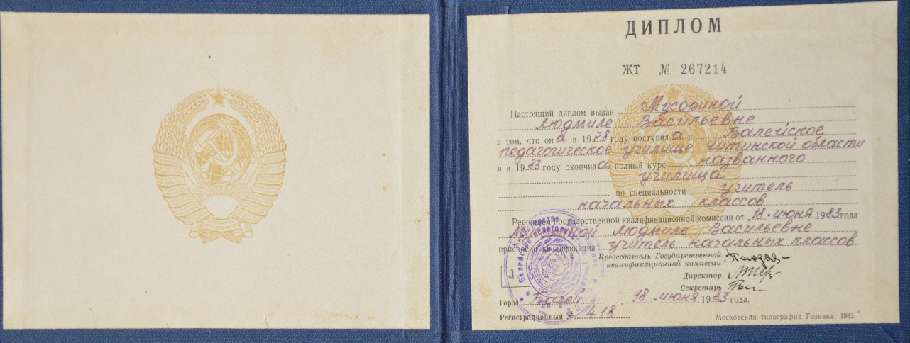

**Моя педагогическая**

**философия.**

**Уча других, я учусь сама**

**Главная моя задача – научить детей учиться, помочь раскрыться маленькой личности**

Детей надо любить всем сердцем и чтобы любить их так, нужно учиться у них, как следует проявлять эту любовь. Каждый школьный день, каждый урок должен быть осмыслен педагогом как подарок детям, с любовью. Это должно вселять в него уверенность, радость и оптимизм.

Надо верить, что каждый ребенок таит в себе практически безграничные возможности и способности, таит в себе стремление к познанию. Ведь каждый ребенок в душе поэт.

Надо видеть себя в детях, чтобы помочь им стать взрослыми; надо принимать их как повторение своего детства. Надо жить жизнью детей, чтобы быть гуманным педагогом. Так утверждал Ш.А. Амоношвили.

Учитель совместно с детьми должен проживать и переживать все, что происходит каждый день в школе. И я хочу сказать, что детей надо любить, понимать, верить в них и помогать.

**Повышение квалификации:**

**№ 4457 с 28.05.2012 – 06.06.2012г. ИПКРО по теме «Комплексный учебный курс «Основы религиозных культур и светской этики»: концепция, содержание, методики преподавания»72ч.**

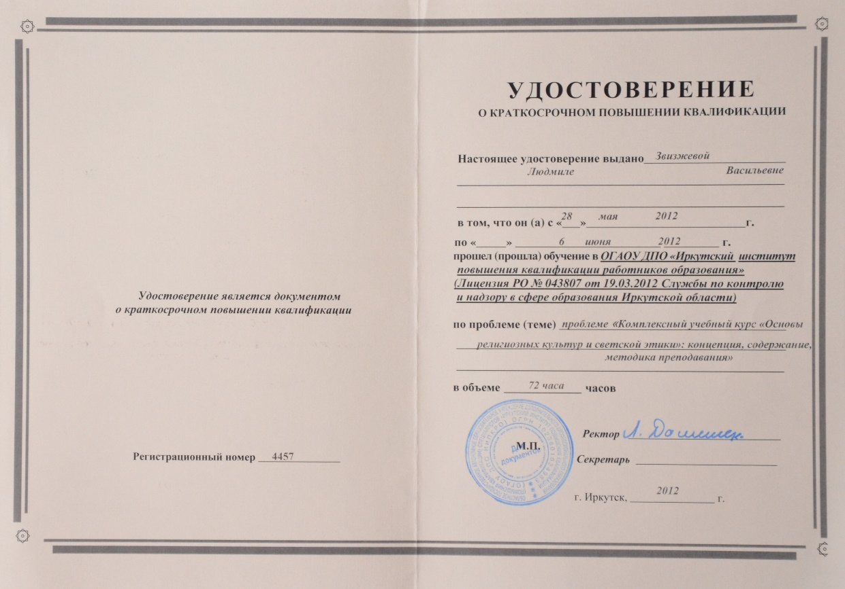

**№ 854-12с01.06.2012г. – 09.06.2012г. ФГБОУ ВПО «Иркутский государственный технический Университет» по программе «Актуальные вопросы преподавания комплексного учебного курса « Основы религиозных культур и светской этики» 72часа.**

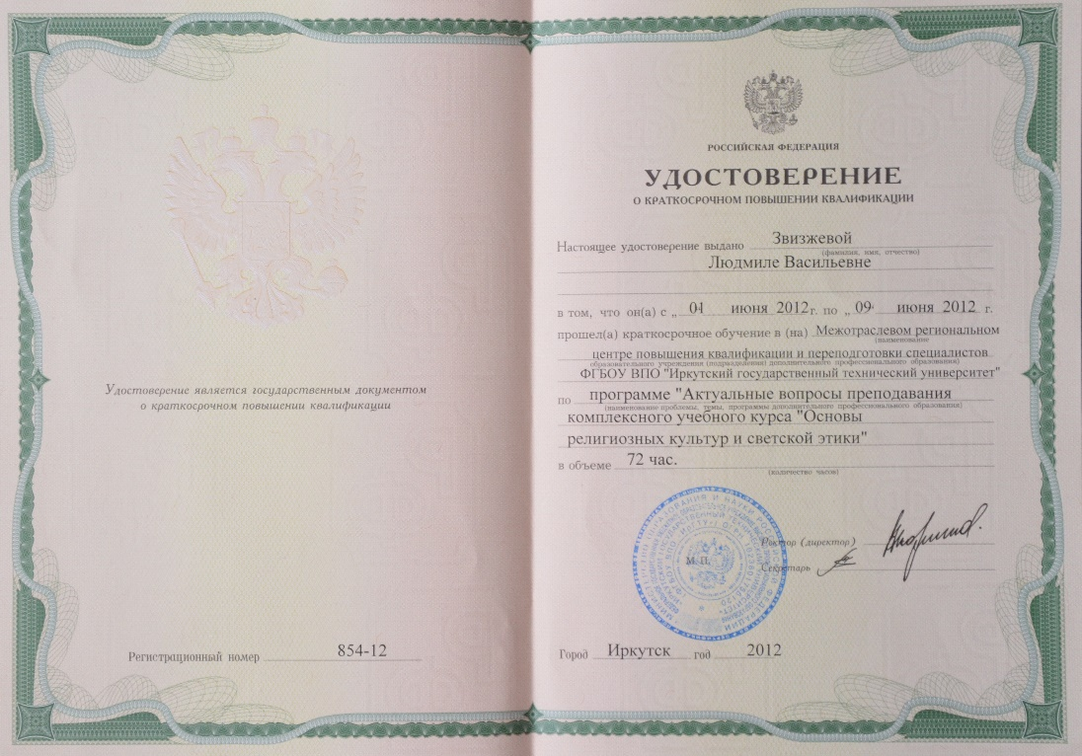

**№ 3542 с 11.06.2012г. – 21.06.2012г. Институт дополнительного образования ФГБОУ ВПО «ВСГАО»**

**по программе «ФГОС второго поколения начального общего образования и его реализация в различных образовательных областях» 72часа.**

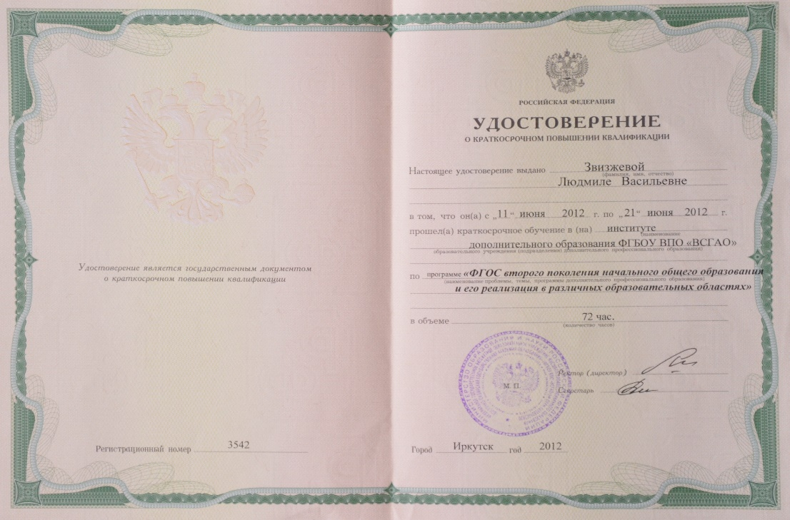

**№486/7437** Областное государственное автономное образовательное учреждение начального профессионального образования **Профессиональное училище№ 16 г.Байкальска « Пользователь персонального компьютера» 334 часа**

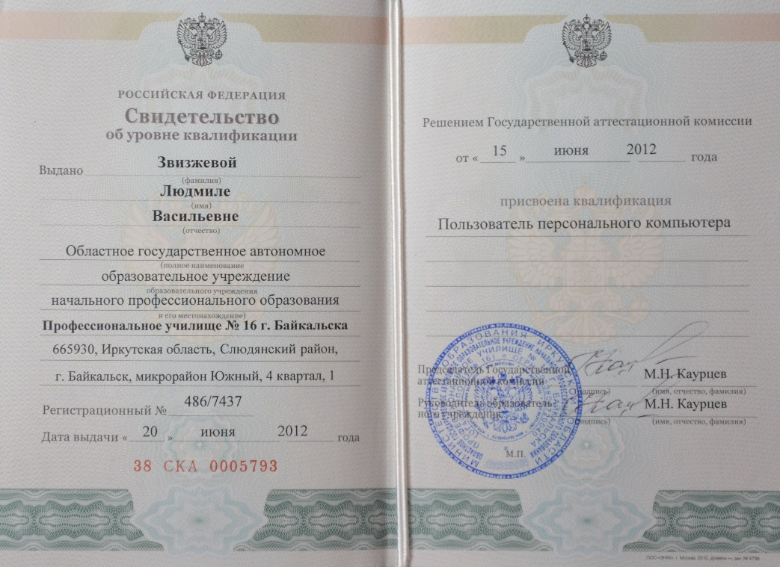

**Грамоты:**

**Благодарность министерства образования Иркутской области.**

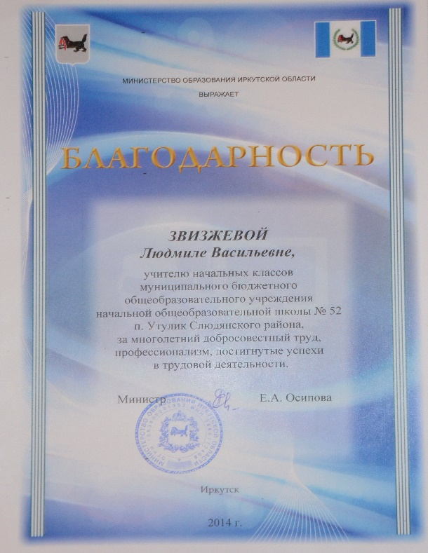

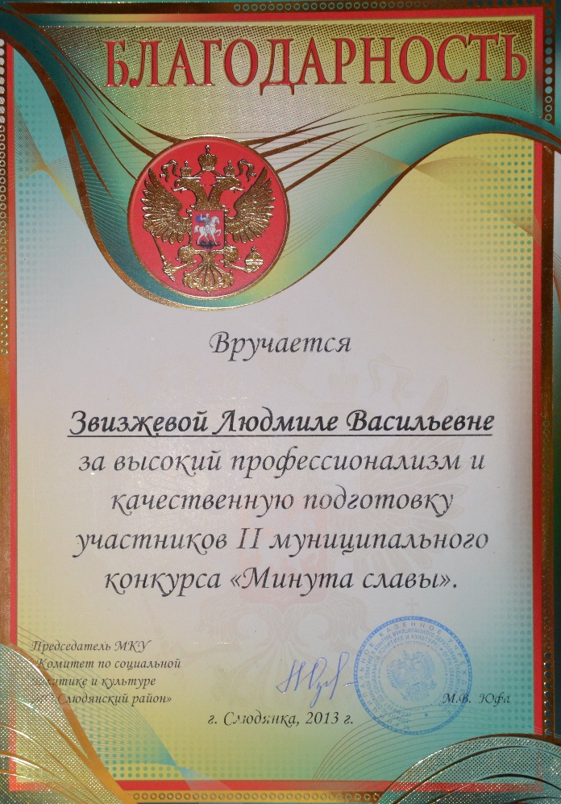

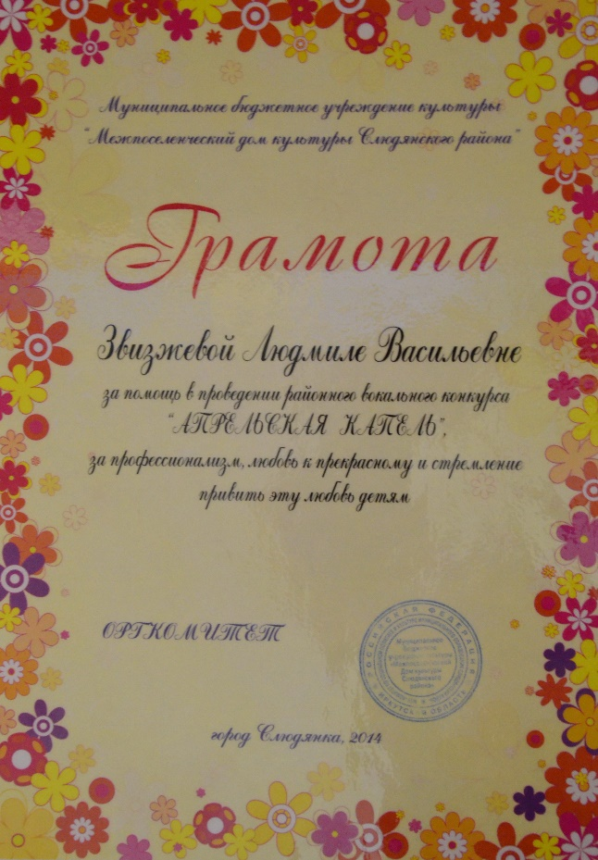

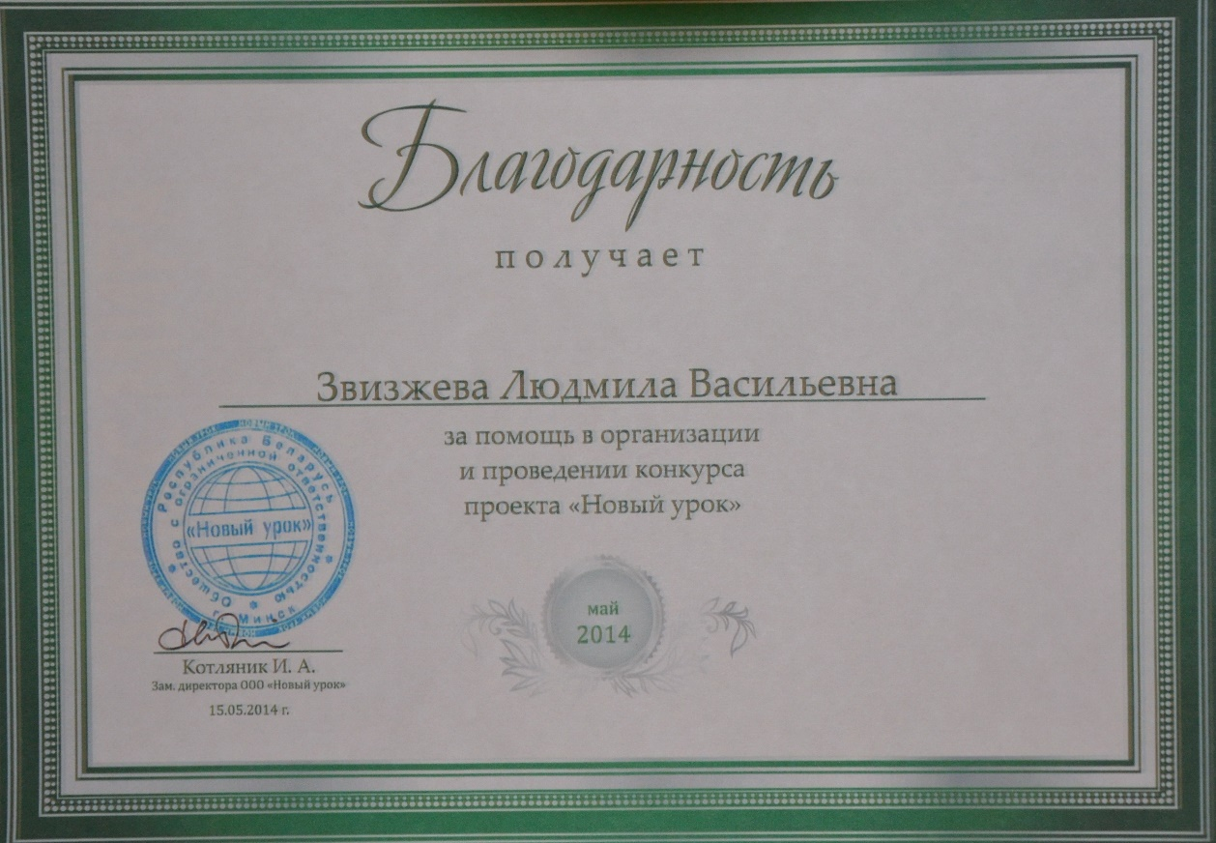

# Раздел 2. Результаты освоения обучающимися образовательной программы.

Самая большая радость для учителя,

когда похвалят его ученика.

Шарлотта Бронте

**Качество знаний:**

|  |  |  |  |
| --- | --- | --- | --- |
|  | 2012 – 2013 уч.г. | 2013 – 2014 уч.г. | 2014 – 2015 уч.г. |
| Русский язык | 60% | 1класс | 1-е полугодие 2класса не оценивается |
| Литература | 85% | 1класс | 1-к полугодие 2 класса не оценивается |
| Математика | 68% | 1класс | 1-е полугодие 2класса не оценивается |

**Выбор образовательной программы и комплекта учебно-методической литературы.**

Мы, учителя МБОУ НОШ№ 52 п.Утулик работаем по УМК "Школа России" много лет. Считаю этот комплект более приемлемым и доступным для начальной школы. В нём учитываются психологические особенности младшего школьника. Чётко прослеживаются структурные компоненты учебной деятельности. Способствует желанию детей самостоятельно мыслить, развивает способность к поисковым видам деятельности. Комплект учебников доступен для понимания детей. В нем содержится материал для всестороннего развития ребенка. Учебный курс позволяет учитывать индивидуальные особенности учащихся. Содержание учебников и рабочих тетрадей являются прекрасной базой для применения всех инновационных технологий, все зависит от творческого подхода учителя. Наши предложения: изменить формат учебника математики М.И. Моро, сделать более компактным. Обучение грамоте и развитие речи Горецкий В.Г. Азбука. Учебник в 2 частях Методический аппарат учебников позволяет учителю на каждом уроке выстраивать систему работы как с не читающими, так и с уже читающими учениками. В содержание учебников включены задания для диагностики («Проверь себя»), а также материалы для проектной деятельности первоклассников. Электронное приложение Основной элемент организации материала электронного приложения электронная демонстрационная таблица с выделенными активными зонами. Каждая из выделенных активных зон содержит задания, анимации, интерактивные модели, схемы. Сам автор подчеркивает, что этот комплект создан в России и для России. Основная цель программы заключается в «развитии у ребенка интереса к познанию своей страны и ее духовного величия, ее значимости в мировых масштабах». Традиционная программа позволяет тщательно отрабатывать навыки учебной деятельности (чтение, письмо, счет), которые необходимы для успешного обучения в средней школе. Учебно-методический курс «Обучение грамоте и развитие речи» авторов В. Г. Горецкого, В.А.Кирюшкина, Л.А.Виноградской отвечает всем современным требованиям обучения детей в начальной школе. В период обучения грамоте ведется работа по развитию фонетического слуха детей, обучению первоначальному чтению и письму, расширению и уточнению представлений детей об окружающей действительности, обогащению словаря и развитию речи. Помимо «Русской азбуки», в комплект входят прописи. Их отличительной особенностью является то, что они не только формируют навыки грамотного, каллиграфического письма, но и дают возможность корректировать почерк на разных этапах обучения и в разных возрастных группах. Для развития познавательных способностей каждого ребенка в курсе «Математики» обновлена тематика задач, введен разнообразный геометрический материал, даны занимательные задания, развивающие логическое мышление и воображение детей. Большое значение придается сопоставлению, сравнению, противопоставлению связанных между собой понятий, задач, выяснению сходства и различия в рассматриваемых фактах. В комплект входят учебники и учебные пособия нового поколения, отвечающие всем требованиям к современной учебной книге. Выпускает учебники и учебные пособия УМК «Школа России» издательство «Просвещение».

Учебно-методический комплект «Школа России» сориентирован на личностно-развивающее образование младших школьников. Изменились цели начального образования: на первый план теперь поставлены цели развития личности, воспитания нравственных и эстетических чувств, что четко обозначено в стандарте начального общего образования. Главное назначение начальной школы – воспитательное. Приоритетным является духовно-нравственное развитие ребенка. На его поддержку направлено содержание учебных предметов и деятельность, связанная с освоением этого содержания. И сегодня учебники ориентированы на развитие у ребенка человеческих качеств, отвечающих представлениям об истинной человечности: доброты, терпимости, ответственности, способности сопереживать, готовности помогать другому. Обращение в первую очередь к человеческим качествам развивающейся личности. Главную идею комплекта можно сформулировать следующим образом: школа России должна стать школой духовно-нравственного развития. Именно такая школа будет достойна России.

Одна из важнейших задач комплекта в том, чтобы развивать у ребенка интерес к познанию, постижению своей страны, её прошлого и настоящего, её природы и общественной жизни, её духовного величия. Средствами учебных предметов воспитывается в детях любовь к Отечеству, своему народу, его языку, духовным ценностям, уважительное отношение ко всем народам России, к их национальным культурам, самобытным традициям, к государственным символам Российской Федерации, знакомим детей с образцами благородного служения Отечеству, стремимся показать причастность каждого человека, каждой семьи к жизни России, значимость усилий каждого для благополучия и процветания Родины, чтобы уже в этом возрасте ребенок мог почувствовать себя маленьким гражданином общества в России.

Наши учебные программы и учебники построены таким образом, что ребенок с первых лет обучения в школе постепенно, шаг за шагом открывал свою планету, получая представления о ее природе, странах и народах, многообразии их культур, о связях, объединяющих всех людей.

Предпочтение отдается проблемно-поисковому подходу. Он предусматривает создание проблемных ситуаций, выдвижение предположений, поиск доказательств, формулирование выводов. При таком подходе успешно развивается способность ребенка понимать смысл поставленной задачи, планировать учебную работу, контролировать и оценивать ее результат. Воспитывается терпимость и уважение к мнению другого, культура диалога, что хорошо согласуется с задачей формирования толерантности.

Авторы комплекта постарались придать учебно-методическому комплекту такие качества, как фундаментальность, надежность, стабильность, открытость новому, вариативность (каждый из его компонентов допускает дальнейшее совершенствование, вплоть до замены наиболее продуктивным). Эти качества должны стать неотъемлемыми характеристиками начальной школы, для того чтобы она могла с успехом выполнять свое высокое предназначение.

Взяв за основу программу "Школа России” и исходя из особенностей класса, для себя ставлю следующие задачи:

1. Развивать интеллектуальную, творческую личность.

2. Формировать потребность к познанию и высокой школьной мотивации

3. Создать условия для сохранения и укрепления здоровья учащихся.

Сегодня мы переживаем информационный взрыв и не всегда способны справиться с потоком новых знаний.

Задача курса "Литературное чтение” - подготовить ученика к будущему, сформировать устойчивый интерес к чтению. Этот ученик должен владеть высокой техникой чтения, приемами понимания прочитанного, любить книги и уметь их выбирать. Очень люблю использовать игру «Фотоглаз», развивает технику чтения.

Применяю такую форму работы, как самостоятельное домашнее чтение, после чего при обобщении темы дети выполняют творческие задания:

- рисуют портрет сказочного героя;

- составляют рассказ о герое, не называя его, чтобы дети узнали его по приметам;

- составление пожелания персонажу.

Программа русского языка непосредственно связана с чтением. Ведется большая работа по развитию речи, по расширению словарного запаса, который начинается на уроках чтения. Для этого учу детей пользоваться толковым словарем для толкования незнакомых и устаревших слов, которые встречаются на уроках чтения и русского языка

Достигая разные цели обучения, придерживаюсь принципа: главное увидеть в ребенке не то, что он не знает, а увидеть и развить то, что он умеет и знает.

Программа "Школа России” предполагает свою модель выпускника, т.е. функционально грамотной личности.

Она должна:

- обладать огромным потенциалом умения постоянно пополнять свои знания;

- уметь адаптироваться в любой социальной среде и изменять эту среду вокруг себя;

- быть толерантным к миру (не один в мире, а жить среди людей);

- быть личностью, умеющей адекватно развивать свои мысли.

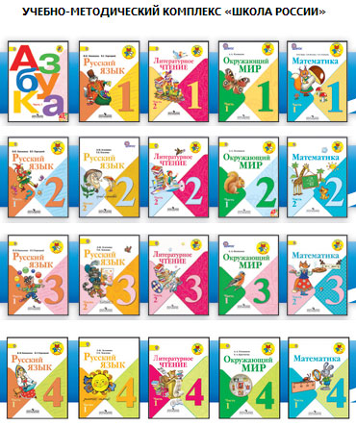



# Результаты внеурочной деятельности.

Основным направлением моей внеурочной деятельности является воспитание всесторонне развитой творческой личности. Главная задача, которую решаю во внеклассной работе, так организовать жизнь детского коллектива в свободное от уроков время, чтобы учащиеся добровольно, с большим желанием участвовали в разнообразных делах класса, занимались в кружках. Поэтому я решила выбрать хореографию. Результатом моей деятельности являются танцы, которые мы показываем на праздниках в школе.

Моя работа как классного руководителя строится на новой педагогической позиции в воспитании – это принятие ребенка как личности. Главная ориентация моей воспитательной работы направлена на развитие и проявление индивидуальности каждого ребенка. Ее система разработана с учетом возрастных особенностей обучающихся, исходя из мира интересов и увлечений ребенка, его личностных достижений, проблем в развитии. Работа с классом строится так, чтобы каждый ученик смог самореализоваться, самоопределиться, найти себя в деле, почувствовать и прожить в классе, в школе «ситуацию успеха» в решении различных проблем.

Жизненное пространство класса не ограничивается рамками школы. Мои ученики принимают активное участие в районных, областных, всероссийских и международных конкурсах как « Минута славы » - участники, конкурс по произведениям С.Я.Маршак – 1 место, олимпиада по ПДД – участник, детский региональный турнир «Гонки на тюбингах» 3-место (командное), среди девочек Козулина Анна – 1 место, «Апрельская капель» - 2 место, «Принцесса Байкала» - 1 место, конкурс рисунков « Россия – туристическая страна» - участники областное, конкурс рисунков «На пути железнодорожном будь предельно осторожным – 1 место в районе, в области- участники, конкурс «А бабушке 40 всего»- 1 место; так же и в дистанционных олимпиадах – «Русский медвежонок», «Золотое перо», « КИТ», «Я живу в Сибири», «Британский бульдог», «Умник - 2012».

**Внеурочная деятельность 2 класса на 2014-2015г.**

|  |  |  |  |  |  |  |  |  |
| --- | --- | --- | --- | --- | --- | --- | --- | --- |
|  | Фамилия, имя | **ДШИ** | **ДДТ** | **ДЮСШ** | **СДК** | **Школа № 52** | **Итого часов** | **Итого кружков** |
| **1** | Безбородова Л. |  |  |  | **4** | **2** | **6** | **3** |
| **2** | Вологжин П. |  |  |  | **4** | **2** | **6** | **3** |
| **3** | Заграничная К. |  |  |  | **3** | **3** | **6** | **4** |
| **4** | Иванов Ил. |  | **4** |  |  |  | **4** |  |
| **5** | Ковшов П. |  |  |  | **3** | **3** | **6** | **3** |
| **6** | Козырева Т. |  |  |  | **3** | **3** | **6** | **4** |
| **7** | Лисина В. |  |  |  | **5** |  | **5** | **3** |
| **8** | Микина К. |  |  |  | **5** |  | **5** | **3** |
| **9** | Нольфина Ас. | **3** |  |  |  |  | **3** | **1** |
|  | Першина Эл. |  |  |  | **3** | **3** | **6** | **4** |
|  | Салаева М. | **6** |  |  |  |  | **6** | **1** |
|  | Сережкина С. |  |  |  | **4** | **2** | **6** | **4** |
|  | Таракановская Ан. |  |  |  | **3** | **3** | **6** | **4** |
|  | Толстихин Р. |  |  |  | **3** | **3** | **6** | **4** |
|  | Федотова М. |  |  |  | **5** |  | **5** | **3** |
|  | Черепанов К. |  |  | **4** |  |  | **4** | **1** |
|  | Егорова Д. |  |  |  | **4** | **2** | **6** | **3** |

# 

# Использование здоровьесберегающих технологий

Проблема сохранения здоровья остаётся актуальной в настоящее время. В своей педагогической деятельности я внедряю образовательные технологии, интегрирующие образовательные и оздоровительные компоненты, направленные на сохранение и повышение работоспособности, минимизацию утомительности обучения. С целью предотвращения перегрузки учеников и сохранения их здоровья используют различные приемы и методы: динамические дидактические материалы, смену видов деятельности, разноуровневые домашние задания. В зависимости от ситуации и степени напряженности работы на уроке, провожу: гимнастику для глаз, физкультразминку, музыкальную паузу. Стараюсь обеспечить школьнику возможность сохранения здоровья на период обучения в школе. Формирую необходимые знания, умения и навыки по здоровому образу жизни. Учу использовать полученные знания в повседневной жизни. Создаю положительный психологический климат на уроке с преобладанием положительных эмоций. Рационально организую двигательную активность обучающихся.

Решая проблему здоровьесбережения обучающихся, работаю по следующим направлениям:

* Работа с обучающимися (беседы по охране жизни и здоровья обучающихся, классные часы, беседы по проблемам здоровьесбережения, организация ежегодного посещения обучающимися детской оздоровительной площадки на летних каникулах, участие в проектах);
* Работа с родителями (анкетирование родителей при поступлении обучающихся в 1 класс по проблемам здоровья детей, проведение открытых уроков – презентаций творческих проектов, лекций на родительских собраниях);
* Взаимодействие с медицинским работником школы (выступления медицинского работника на родительских собраниях по проблемам здоровьесбережения обучающихся).

# Использование современных педагогических и

# информационно-коммуникационных технологий

Ресурсы сети Интернет я использую как для поиска дополнительного материала к урокам и презентациям, так и для самообразования и повышения своей квалификации. Современные информационные технологии предоставляют огромные возможности для развития процесса образования.Информационные технологии позволяют реализовывать принципы дифференцированного и индивидуального подхода к обучению. Активно использую компьютерные технологии – это позволяет повысить уровень самообразования, мотивации учебной деятельности; дает совершенно новые возможности для творчества, обретения и закрепления различных профессиональных навыков, и, конечно, соответствует социальному заказу, который государство предъявляет к школе. У учащихся развивается положительная мотивация к учёбе, формируется самостоятельный поиск нужной информации, повышается познавательная активность – всё это направляет детей на качественное получение знаний.

В настоящее время наиболее популяр­ный метод обучения среди моих учеников - метод проектов. Считаю, что наи­более эффективное использование проектного метода возмож­но с использованием компьютера. .

В своей работе я использую современные **образовательные технологии:**

* Личностно – ориентированные технологии
* Перспективно - опережающее обучение
* Игровые технологии
* Технологии проблемного обучения
* Технология проектирования
* Технология сотрудничества
* Информационно-коммуникативные технологии **-** создание презентаций к урокам; работа с ресурсами Интернет.

В своей педагогической деятельности я сопровождаю уроки и мероприятия компьютерными презентациями, которые позволяют повысить информационную насыщенность урока, выходят за рамки школьных учебников, дополняют и углубляют их.

# Раздел 3. Краткое описание методической системы.

Я постоянно и систематически повышаю педагогическое мастерство, веду работу по самообразованию и самосовершенствованию. Глубоко убеждена, что человек должен учиться на протяжении всей своей жизни, готовить себя к каждому из ее этапов.

Я работаю над темой по самообразованию: «**Развитие орфографической зоркости на уроках русского языка в условиях ФГОС»** В современном мире для каждого человека со всей остротой встает вопрос, насколько продуктивно он может пользоваться средствами языка. От этого зависят его социализация, профессиональная грамотность, проявляющаяся, в том числе через речь и грамотное письмо.

Считаю, что важнейшей и неотъемлемой частью образования в школе является речевое развитие школьников, грамотное письмо, осуществляемое на уроках русского языка. Работу на уроке строю так, чтобы дети выполняли задания без боязни ошибиться, получить неправильный ответ, используется такой дидактический материал, который позволяет ученику выбирать наиболее значимые для него вид и форму работы. **Дифференцированный подход** помогает реализовать творческие возможности всех обучающихся. **Тщательный отбор материала** для урока ориентирует **на личностное развитие** учащихся.

**Планируемые направления деятельности на следующий учебный год**

**➢** Повышение своего теоретического, методического профессионального мастерства и компетентности учителя.

➢ Принимать активное участие в конкурсах или в конференциях по итогам исследовательской, поисковой работы и проектной деятельности;

➢ Повышение квалификации,

➢ Участие в конкурсах профессионального мастерства;

➢ Прилагать все усилия к обеспечению нового качества образования, как важнейшего показателя профессионализма и квалификации педагогических работников**.**

